Für eine bessere Orientierung als das zersplitterte Reich um 1400 taugt die Karte von 10 neuen Reichskreisen von 1512: Österreich, Burgund, Kurrhein, Oberrhein, Schwaben, Franken, Bayern, Niedersachsen, Obersachsen und Westfahlen. Die Schweiz war in keinem Kreis dabei, ihr Ausscheiden aus dem Reich wurde so de facto anerkannt.
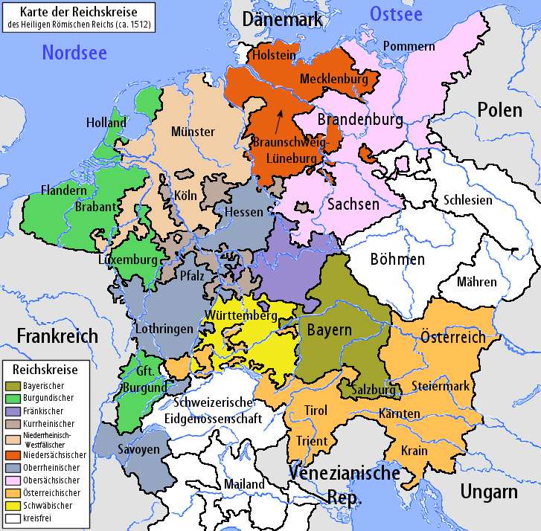
Die Reichskreise sehen von Gebieten der reichsunmittelbaren Reichsritter ab. Die Funktion dieser Reichskreise lag darin, Kreistruppen aufzustellen, Reichssteuern zu erheben und Aufsicht über Zoll und Münze zu übernehmen. Ganz oben in einem solchen Reichskreis standen zwei vom König ernannte Kreishauptleute, einer aus dem Herrenstand und einer aus dem Ritterstand. Sie wurden jährlich ausgewechselt, damit sie nicht allzu viel Macht an sich reißen können. Maximilan führte das „Römische Recht“ ein. Es entstand aus dem wirklich im Römischen Reich gebräuchlichen Recht und wurde durch kleinere Abänderungen und Hinzufügungen von germanischen Rechtsgegebenheiten angepasst. Es handelte sich dabei um ein sogenanntes „generale jus“, also um eine Rechtsform, die offiziell für alle Leute galt. Es hieß aber immer noch „Stadtrecht bricht Landrecht, Landrecht bricht gemeines Recht“. Auch Böhmen, Mähren und Schlesien waren zwar habsburgisch, aber nicht ein Teil des Reiches.

